令和５年度 第３学年(７７期生）
３年生学年だより
５月号
令和５年4月２８日 発行
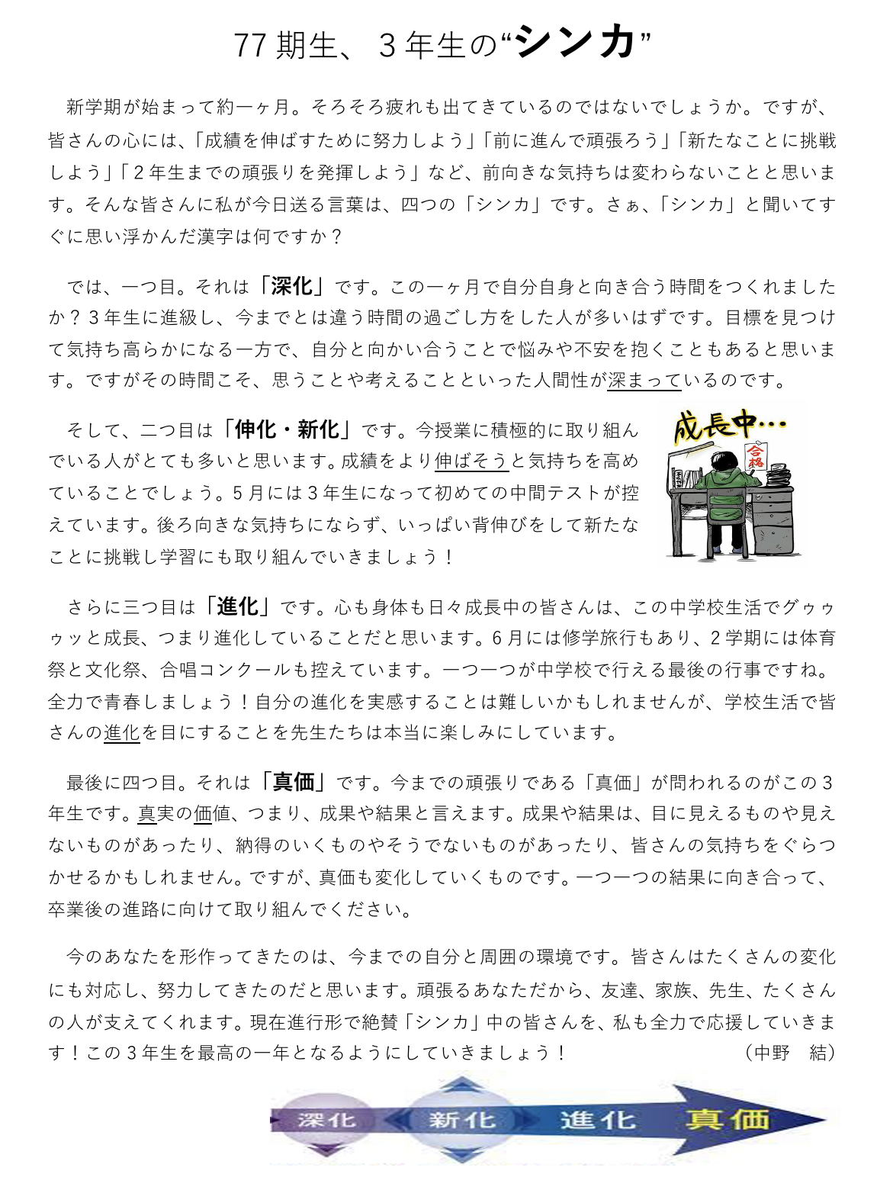
日にち | 曜日 | 予定 | 行事 | 給食
1 | 月 | 朝活なし ST・月２３４ | 家庭訪問２日目 | ×
2 | 火 | 朝活なし 火１２５＋認証式 | 家庭訪問３日目 | ×
3 | 水 | 憲法記念日
4 | 木 | みどりの日
5 | 金 | こどもの日
6 | 土
7 | 日
8 | 月 | ST・月１２３４・月６ | 専門委員会 | ○
9 | 火 | 火１２３４５６ | 内科健診１・２組：男女 ３組：女子 | 〇
10 | 水 | 水１２３４５６ | 内科健診４・５組：男女 ３組：男子 | 〇
11 | 木 | 木１２３４５６ | テスト１週間前 | 〇
12 | 金 | 木６・金２３４５６ |  | 〇
13 | 土
14 | 日
15 | 月 | 月１２３４・火６・月６ | 眼科健診 ※抽出生徒のみ | ○
16 | 火 | 火１２３４５６ | 内科健診６・７組：男女 検尿二次 | ○
17 | 水 | 水１２３４５６ |  | ○
18 | 木 | 中間テスト１日目 数・社・英 |  | ×
19 | 金 | 中間テスト２日目 国・理 |  | ×
20 | 土 | 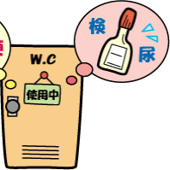
21 | 日
22 | 月 | 月１２３４・木６・月６ |  | ○
23 | 火 | 火１２３４５６ |  | ○
24 | 水 | 水１２３４５６ |  | ○
25 | 木 | 木１２３４５６ | 歯科健診 | ○
26 | 金 | 金２３４５・総合・避難訓練 |  | ○
27 | 土
28 | 日
29 | 月 | 月１２３４・木２・月６ |  | ○
30 | 火 | 火１２３４５６ |  | ○
31 | 水 | 水１２３４５６ |  | ○
―――――――――――――――― キ リ ト リ ―――――――――――――――
５月の行事予定
返信欄 ３年（ ）組 お名前（ ） ５月号

